СПб НИУ ИТМО

кафедра ИПМ

Физика

Лабораторная работа №1

Определение длины световой волны при помощи

Опыта Юнга.

Работу выполнил:

Студент II курса

Группы № 2120

Журавлев Виталий

Преподаватель:

Музыченко Я. Б.

Санкт-Петербург

2013 г.

**Цель работы:**

Определение длины световой волны по интерференционной картине от двух щелей.

**Общие положения:**

Интерференция света – это пространственное перераспределение энергии при суперпозиции электромагнитных волн видимого диапазона. Необходимым условием интерференции является их когерентность. Когерентность – согласованность в протекании колебательных процессов. Согласованность заключается в постоянстве разности фаз волн, приходящих в данную точку пространства. Из-за немонохроматичности обычных источников это условие невыполнимо для волн, испускаемых двумя независимыми источниками. Поэтому обычно для получения когерентных световых волн пучок света от одного источника, разделяют на два пучка, идущие разными путями в одну и ту же область, где и наблюдается интерференция.

Различают два метода получения интерферирующих пучков: метод деления волнового фронта и метод деления амплитуды.

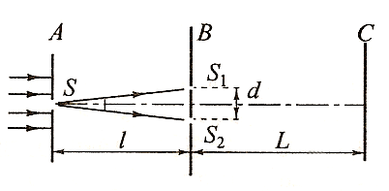

Рис. 1. Схема опыта Юнга

Схема опыта Юнга, демонстрирующая двухлучевую интерференцию методом деления волнового фронта изображена на рис. 1.

Яркий пучок света падает по нормали на экран *А* с малым отверстием *S*. Прошедший через отверстие свет образует расходящийся пучок, который падает на второй экран *B* с двумя малыми отверстиями *S*1 и *S*2, расположенными близко друг к другу. Эти отверстия равноудалены от *S* и действуют как вторичные источники. Исходящие от них волны, создают интерференционную картину, наблюдаемую на экране *С*.

В данной лабораторной работе источником служит лазер, обладающий по сравнению с обычными источниками высокой степенью монохроматичности и большой яркостью. Для увеличения яркости наблюдаемой интерференционной картины вместо точечных отверстий в качестве *S*1 и *S*2 в данной работе используются узкие длинные параллельные друг другу щели.

На рисунке 2 изображен ход интерферирующих лучей от источников *S*1 и *S*2 до точки наблюдения *P*. Пусть  – расстояние между источниками *S*1 и *S*2, *L* – расстояние от источников до плоскости наблюдения интерференционной картины, *x* – расстояние от точки *P* до центра *O’* интерференционной картины.

Рис. 2. К определению разности хода   
 интерферирующих лучей

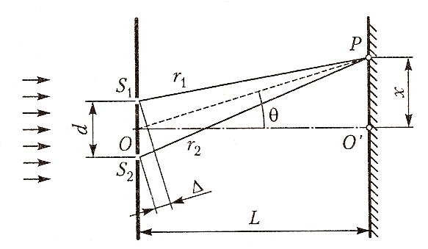

Обычно интерферирующие лучи идут под малыми углами к оси системы *OО*’, и для него справедливо соотношение .

В этом случае разность хода $∆$ можно выразить как . (1)

При выполнении условия  (2), в *P* наблюдается интерференционный максимум.

Если же  (3), то в точке *P* наблюдается минимум.

Шириной интерференционной полосы называют расстояние между соседними максимумами или минимумами. В данной работе период картины определяется по расстоянию между минимумами, поскольку их положения фиксируются точнее.

Сравнивая выражения (1) и (3), находим координаты минимумов в плоскости *O’P*

. (4)

Отсюда для ширины полосы получаем: . (5)

Для проверки формулы (5) и увеличения точности определения длины волны период  измеряется при нескольких расстояниях *L*. Как видно из уравнения (5), зависимость от *L* является линейной, а коэффициент наклона графика этой зависимости . Построив экспериментальный график от *L*, можно убедиться в том, что зависимость действительно линейна, а по коэффициенту наклона получившейся прямой и известному значению *d* определить длину волны.

**Обработка результатов:**

Результаты измерения расстояния между щелями приведены в таблице 1:

*таблица 1*

|  |  |  |  |  |
| --- | --- | --- | --- | --- |
|  | Щели №39 | | Щели №40 | |
| № | y1 | y2 | y1 | y2 |
| 1 | 3,62 | 4,45 | 3,60 | 4,54 |
| 2 | 3,66 | 4,50 | 3,58 | 4,52 |
| 3 | 3,68 | 4,53 | 3,62 | 4,56 |

Ниже приведены формулы, с помощью которых можно рассчитать расстояние между щелями d и его погрешность $∆$ d:

$$d= y_{1} – y_{2}$$

$$dср = \frac{1}{N }*\sum_{i=1}^{N}{di}$$

$$∆d=\sqrt{ {∆dпр}^{2}+{∆dслуч}^{2}}$$

$∆dпр = 0,0001$ мм

$$∆dслуч = ρ\left(N,P\right)*\sqrt{\frac{1}{N\left(N-1\right)}* \sum_{i=1}^{N}{{\left(di - dср\right)}^{2}}} , где ρ\left(N,P\right)=1, 39; N=5, P=0,7$$

Результаты расчетов расстояний между щелями dср приведены в таблице 2:

*таблица 2*

|  |  |  |
| --- | --- | --- |
|  | Щели №39 | Щели №40 |
| d1 | 0,83 | 0,94 |
| d2 | 0,84 | 0,94 |
| d3 | 0,85 | 0,94 |
| dср | 0,84 | 0,94 |

Расчет погрешности:

№39:

$∆d_{случ}=1,39*\sqrt{\frac{{\left(0,83-0,85\right)}^{2}+{\left(0,84-0,85\right)}^{2}+{\left(0,85-0,85\right)}^{2}}{3\left(3-1\right)}}=12,6*{10}^{-3}$*мм*

$$∆d=\sqrt{ {0,0001}^{2}+{0,0126}^{2}}=12,6*{10}^{-3}мм$$

№40:

$$∆d_{случ}=1,39*\sqrt{\frac{{(0,94-0,94)}^{2}+{(0,94-0,94)}^{2}+{(0,94-0,94)}^{2}}{3(3-1)}}=0 мм$$

$$∆d=\sqrt{ {0,0001}^{2}+0}={10}^{-4}мм$$

Расстояние от экрана до начала координат: $x_{э}=18 мм$

Измерения ширины интерференционной полосы $∆x$ представлены в таблице 3:

*таблица 3*

|  |  |  |  |
| --- | --- | --- | --- |
| x0, мм | Щели № 39 | Щели № 40 | L,мм |
| 30 | 2,1 | 1,8 | 12 |
| 40 | 3,2 | 2,8 | 22 |
| 50 | 4,1 | 3,7 | 32 |
| 60 | 4,9 | 4,6 | 42 |
| 70 | 5,5 | 5,0 | 52 |

График зависимости ширины интерференционной полосы от расстояния  между щелями и плоскостью экрана:

Расчет длины волны $λ$ и ее погрешности выполняется по формулам:

$$λ= k* dср$$

$$k = \frac{y_{a} – y_{b}}{x_{a} – x_{b}}$$

$$\frac{∆k }{k} = \frac{1}{y_{b} – y_{a}}\sqrt{\frac{2}{N-2}*\sum_{i=1}^{N}{ {(yi - yср)}^{2}}}$$

$\frac{∆λ }{λ} = \sqrt{{\left(\frac{∆k }{k}\right)}^{2}+{\left(\frac{∆d }{d}\right)}^{2}}$

`

Рассчитаем длину волны $λ$ для пары щелей № 39:

$$k = \frac{5,5 – 2,1}{5,2-1,2}=0,85$$

$$λ= 0,85*{10}^{-3}*0,84*{10}^{-3}=0,714*{10}^{-6} м=714 нм$$

$$\frac{∆k }{k} = \frac{1}{5,5 – 2,1} \sqrt{2*\frac{{1,86}^{2}+{0,76}^{2}+{0,14}^{2}+{0,94}^{2}+{1,54}^{2}}{5-2}}=0,065$$

$$\frac{∆λ }{λ} = \sqrt{{0,065}^{2}+{\left(\frac{0,00913}{0,00914}\right)}^{2}}≈0,065$$

$$∆λ=0,065*714=46,4 нм$$

$$λ=714,0 ±46,4 нм$$

***Вывод:***

В ходе работы я определил длину световой волны по интерференционной картине от двух щелей при помощи опыта Юнга.

Диапазон красного цвета спектра определяют длиной волны 620—740 нм, поэтому, значение $λ=714,0 ±46,4 нм$ , полученное в результате выполнения лабораторной работы попадает под заданные значения диапазона.

Погрешность составила около 6%, что является допустимой погрешностью. Вызвана она в связи с погрешностью при измерениях маленьких величин, а так же погрешностью при расчетах.